chitiechitietTRƯỜNG ĐẠI HỌC KINH TẾ
KHOA THỐNG KÊ – TIN HỌC
–––––––––––––––––––––––––––––––

BÁO CÁO BÀI TẬP NHÓM
MÔN HỌC QUẢN TRỊ CƠ SỞ DỮ LIỆU

Đề tài: HỆ THỐNG QUẢN LÝ NHẬP VÀ BÁN HÀNG
CỬA HÀNG TRÀ SỮA BÔNG

Địa chỉ khảo sát: 559 Điện Biên Phủ, Hòa Khê, Thanh Khê, Đà Nẵng.
GVBM : Cao Thị Nhâm
Lớp : 49K14.1
Nhóm : 8
Thành viên nhóm : Võ Thị Kim Hoa (Nhóm trưởng)
Nguyễn Vĩnh Thị Trà My
Nguyễn Thị Tuyết Sương
Võ Thị Kiều Trinh
Lê Thị Quỳnh Như

Đà Nẵng, ngày 11 tháng 03 năm 2015

MỤC LỤC
R2. LẬP TRÌNH VỚI CƠ SỞ DỮ LIỆU 1
2.1. Sửa chữa R1 1
2.2. Phân công công việc 1
2.3. Tạo dữ liệu cho các bảng 1
2.4. Tạo modul xử lí dữ liệu 29

R2. LẬP TRÌNH VỚI CƠ SỞ DỮ LIỆU

2.1. Sửa chữa R1
- Thêm bảng ‘NhomMon’
- Thêm bảng ‘SoTaiKhoan’
- Sửa lại các thuộc tính trong bảng ‘Mon’
  - Thêm thuộc tính ‘DonGiaL’,’DonGiaL’,’DonGiaTopping’
  - Bỏ thuộc tính ‘Size’
- Sửa lại các thuộc tính trong bảng ‘NhanVien’
  - Thêm thuộc tính ‘SDT’
- Sửa lại các thuộc tính trong bảng ‘NhaCungCap’
  - Bỏ thuộc tính ‘STK’
- Sửa lại cac thuộc tính bảng ‘ApDung’
  - Thêm thuộc tính ‘GiaKMM’,’GiaKML’
- Sửa lại bảng ‘ChiTietBanHang’
  - Thêm thuộc tính ‘Size’

2.2. Phân công công việc

2.3. Tạo dữ liệu cho các bảng
- . Tạo dữ liệu cho bảng NhomMon
Code | insert into NhomMon  values  (1,N'Topping'),  (2,N'Sữa tươi'),  (3,N'Nước dừa'),  (4,N'Trà trái cây'),  (5,N'Cà phê'),  (6,N'Đá xay'),  (7,N'Ăn vặt'),  (8,N'Trà sữa'),  (9,N'Macchiato'),  (10,N'Các món khác')
Câu lệnh thử | select top 5 * from nhommon order by manhom  select count(manhom) from nhommon
Ảnh | 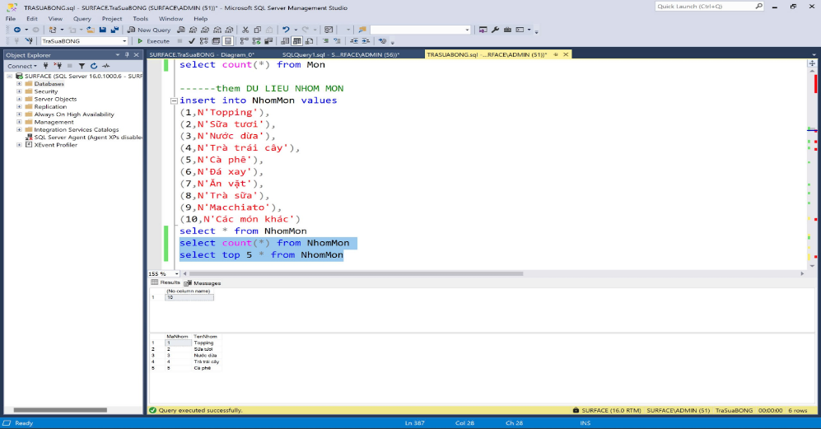

- Tạo dữ liệu cho bảng Mon
Code | go  Create or alter proc spMon(@i int)  as  begin  declare @j int =1,  @mamon int,  @dongiaM money,  @dongiaL money,  @dongiatopping money,  @manhom int,  @loaimon nvarchar(200),  @ten nvarchar(255),  @random int  WHILE @j <= @i  begin  set @random = floor(rand() *10)+1  set @loaimon = case @random  when 1 then N'Topping'  when 2 then N'Sữa tươi'  when 3 then N'Nước dừa'  when 4 then N'Trà trái cây'  when 5 then N'Cà phê'  when 6 then N'Đá xay'  when 7 then N'Ăn vặt'  when 8 then N'Trà sữa'  when 9 then N'Macchiato'  when 10 then N'Các món khác'  end  if @loaimon = N'Trà sữa'  begin  set @random = floor(rand()*15)+1  set @ten = case @random  when 1 then N'Trà sữa thái xanh'  when 2 then N'Trà sữa khoai môn'  when 3 then N'Trà sữa ô long'  when 4 then N'Trà sữa cookie'  when 5 then N'Trà sữa cookie kem sữa'  when 6 then N'Trà sữa bông'  when 7 then N'Trà sữa bông kem trứng'  when 8 then N'Trà sữa muối chôm chôm'  when 9 then N'Trà sữa full phô mai'  when 10 then N'Trà sữa củ năng'  when 11 then N'Trà sữa khoai môn tím'  when 12 then N'Trà sữa kem trứng trân châu dừa non'  when 13 then N'Trà sữa cookie kem sữa'  when 14 then N'Trà sữa phô mai viên sữa'  when 15 then N'trà sữa socola'  end  select @manhom = 8  end  --  else if @loaimon = N'Sữa tươi'  begin  set @random = floor(rand()*8)+1  set @ten = case @random  when 1 then N'Sữa tươi sương sáo đường đen'  when 2 then N'Sữa tươi trân châu đường đen'  when 3 then N'Sữa tươi trân châu xốt khoai môn tím'  when 4 then N'Sữa tươi trân châu đường đen oreo'  when 5 then N'Sữa tươi trân châu đường đen bluree'  when 6 then N'Sữa tươi trân châu đường đen chocolate'  when 7 then N'Sữa tươi trân châu đường đen kem muối'  when 8 then N'Trà sữa ô long'  end  select @manhom = 2  end  --  else if @loaimon = N'Nước dừa'  begin  set @random = floor(rand()*4)+1  set @ten = case @random  when 1 then N'Nước dừa củ năng'  when 2 then N'Nước dừa trân châu dừa'  when 3 then N'Nước dừa kem sữa'  when 4 then N'Nước dừa kem sữa trân châu dừa'  end  select @manhom = 3  end  --  else if @loaimon = N'Trà trái cây'  begin  set @random = floor(rand()*8)+1  set @ten = case @random  when 1 then N'Trà đào'  when 2 then N'Trà xoài'  when 3 then N'Trà vải'  when 4 then N'Trà dâu mật ong'  when 5 then N'Trà mãng cầu'  when 6 then N'Trà lài'  when 7 then N'Trà thái mãng cầu'  when 8 then N' Trà tắc'  end  select @manhom = 4  end  --  else if @loaimon = N'Cà phê'  begin  set @random = floor(rand()*6)+1  set @ten = case @random  when 1 then N'Cà phê đen sài gòn'  when 2 then N'Bạc xỉu'  when 3 then N'Cà phê muối'  when 4 then N'Cà phê cốt dừa'  when 5 then N'Lotte coffee bruless trứng'  when 6 then N'Cà phê sữa sài gòn'  end  select @manhom = 5  end  --  else if @loaimon = N'Ăn vặt'  begin  set @random = floor(rand()*8)+1  set @ten = case @random  when 1 then N'Bánh sữa tươi'  when 2 then N'Cá viên'  when 3 then N'Khoai tây lắc phô mai'  when 4 then N'Nem chua rán'  when 5 then N'Hồ lô'  when 6 then N'Xúc xích'  when 7 then N'Ram hải sản'  when 8 then N'Phô mai que'  end  select @manhom = 7  end  ---  else if @loaimon = N'Macchiato'  begin  set @random = floor(rand()*6)+1  set @ten = case @random  when 1 then N'Trà đào Macchiato'  when 2 then N'Trà xanh Macchiato'  when 3 then N'Trà lài Macchiato'  when 4 then N'Sữa tươi Macchiato'  when 5 then N'Cà phê Macchiato'  when 6 then N'Trà đen Macchiato'  end  select @manhom = 9  end  ---  else if @loaimon = N'Các món khác'  begin  set @random = floor(rand()*10)+1  set @ten = case @random  when 1 then N'Coca Cola'  when 2 then N'Pepsi'  when 3 then N'7Up'  when 4 then N'Mirinda Cam'  when 5 then N'Sting dâu'  when 6 then N'Sting vàng'  when 7 then N'C2 chanh'  when 8 then N'Trà xanh không độ'  when 9 then N'Revive'  when 10 then N'Number One'  end  set @manhom = 10  end  ---  else if @loaimon = N'Đá xay'  begin  set @random = floor(rand()*6)+1  set @ten = case @random  when 1 then N'Cookie đá xay'  when 2 then N'Chocolate đá xay'  when 3 then N'Dâu tây đá xay'  when 4 then N'Việt quất đá xay'  when 5 then N'Khoai môn đá xay'  when 6 then N'Bạc hà đá xay'  end  select @manhom = 6  end  ---  else if @loaimon = N'Topping'  begin  set @random = floor(rand()*15)+1  set @ten = case @random  when 1 then N'Phô Mai Viên '  when 2 then N'Trân Châu Đường Đen'  when 3 then N'Khúc Bạch Phô Mai'  when 4 then N'Trân Châu Trắng'  when 5 then N'Thạch Củ Năng'  when 6 then N'Trân Châu Dừa Non'  when 7 then N'Kem Sữa'  when 8 then N'Kem Trứng'  when 9 then N'Thạch Pudding'  when 10 then N'Bánh Flan'  when 11 then N'Trân Châu Hoàng Kim'  when 12 then N'Tran Châu Caramel'  when 13 then N'Đào tươi'  when 14 then N'Sương Sáo'  when 15 then N'Kem Muối'  end  select @manhom = 1  end  ---  declare @maMonCu int  select @maMonCu = ISNULL(max(MaMon),0) from Mon  set @maMon = @maMonCu + 1  ---  if @manhom= 1  begin  set @dongiaL = NULL  set @dongiaM = NULL  SET @dongiatopping = (FLOOR(RAND() * ((15000 - 5000 + 1)/1000)) + 5) * 1000  end  else if @manhom = 7 or @manhom = 10  begin  set @dongiaM = (FLOOR((RAND() * (35000 - 20000 + 1)) / 1000) * 1000) + 20000  set @dongiaL=NULL  set @dongiatopping= NULL  end  else  begin  SELECT @dongiaM = (SELECT CAST(25000 + (FLOOR(RAND() * 3) * 2000) AS INT) )  -- Random phần chênh lệch size L: 5000 – 10000  DECLARE @chenhlechL INT = (FLOOR(RAND() * ((10000 - 5000 + 1)/1000)) + 5) * 1000  -- Đơn giá size L = M + phần chênh lệch  SET @dongiaL = @dongiaM + @chenhlechL  SET @dongiatopping=NULL  end  /*if exists (select 1 from Mon where TenMon=@ten )  begin  PRINT N'Món đã tồn tại!'  end  else*/  insert into Mon values (@mamon, @ten, @dongiaM, @dongiaL,@dongiatopping, @manhom)  select @j = @j+1  end  end  EXEC spMon @i =200  select *from Mon  delete from Mon
Các câu lệnh thử | select top 5 * from mon order by mamon  select count(mamon) from mon
Ảnh | 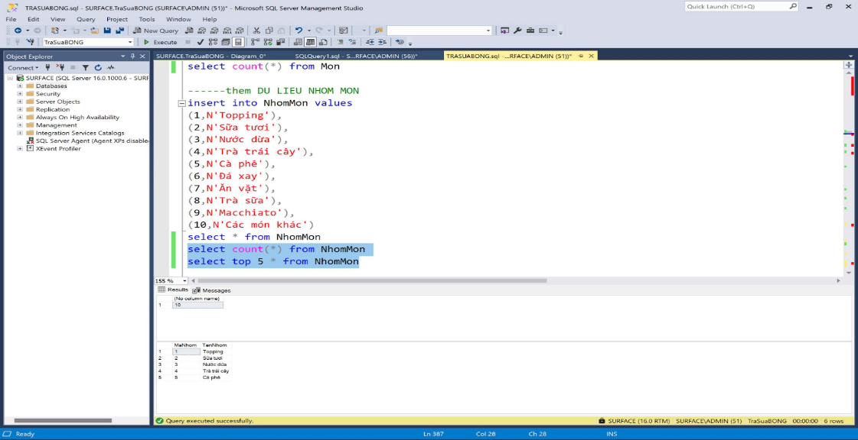

- Thêm dữ liệu cho bảng NhanVien
Code | CREATE OR ALTER PROC fGetNv(@i INT)  AS  BEGIN  DECLARE @manv INT,  @j INT = 1,  @ho NVARCHAR(50),  @tenlot NVARCHAR(100),  @ten NVARCHAR(50),  @fullname NVARCHAR(200),  @sdt VARCHAR(10)  -- Tạo bảng chứa danh sách họ, tên lót, tên chính  DECLARE @ListHo TABLE (ho NVARCHAR(50))  DECLARE @ListTenLot TABLE (tenlot NVARCHAR(100))  DECLARE @ListTen TABLE (ten NVARCHAR(50))  -- Chèn danh sách họ  INSERT INTO @ListHo (ho)  VALUES (N'Nguyễn'), (N'Trần'), (N'Trương'), (N'Tô'), (N'Võ'),  (N'Phạm'), (N'Đinh'), (N'Hồ'), (N'Lê'), (N'Xa'),  (N'Lâm'), (N'Huỳnh'), (N'Mai'), (N'Phan'), (N'Đoàn'),  (N'Ngô'), (N'Trầm'), (N'Hà'), (N'Tố'),  (N'Huyn'), (N'Lê Ngọc'), (N'Thiên'), (N'Hoàng Tôn')  -- Chèn danh sách tên lót  INSERT INTO @ListTenLot (tenlot)  VALUES (N'Thị'), (N'Thu'), (N'Anh'), (N'Công'), (N'Ngọc'),  (N'Thanh'), (N'Kiều'), (N'Thùy'), (N'Thi'), (N'An'),  (N'Hoài'), (N'Luy'), (N'Bích'), (N'Kim'), (N'Thuyên'),  (N'Ngô'), (N'Hoàng'), (N'Thiên'), (N'Thiện'),  (N'Ngô'), (N'Nữ'), (N'Hoàng'), (N'Hiền'), (N'Tố')  -- Chèn danh sách tên chính  INSERT INTO @ListTen (ten)  VALUES (N'Trinh'), (N'Anh'), (N'Tường'), (N'Đức'), (N'Lâm'),  (N'Thư'), (N'Mỹ'), (N'Nguyên'), (N'Phương'), (N'Uyên'),  (N'Hà'), (N'Hạ'), (N'Thành'), (N'Toàn'), (N'Tài'),  (N'Trung'), (N'Thiện'), (N'Chiến'), (N'Hằng'),  (N'Thúy'), (N'Trâm'), (N'Thương'), (N'Trang')  -- Vòng lặp để tạo dữ liệu  WHILE @j <= @i  BEGIN  -- Tạo mã nhân viên mới  DECLARE @maNVcu INT  SELECT @maNVcu = ISNULL(MAX(MaNV), 0) FROM NhanVien  SET @manv = @maNVcu + 1  -- Chọn ngẫu nhiên họ, tên lót, tên chính  SELECT TOP 1 @ho = ho FROM @ListHo ORDER BY NEWID()  SELECT TOP 1 @tenlot = tenlot FROM @ListTenLot ORDER BY NEWID()  SELECT TOP 1 @ten = ten FROM @ListTen ORDER BY NEWID()  -- Tạo họ tên đầy đủ  SET @fullname = @ho + SPACE(1) + @tenlot + SPACE(1) + @ten  -- Tạo số điện thoại ngẫu nhiên bắt đầu bằng 0  SET @sdt = '0' + RIGHT('000000000' + CAST(ABS(CHECKSUM(NEWID())) AS VARCHAR), 9)  -- Chèn vào bảng nếu mã chưa tồn tại  IF NOT EXISTS (SELECT 1 FROM NhanVien WHERE MaNV = @manv)  BEGIN  INSERT INTO NhanVien (MaNV, TenNV, SDT)  VALUES (@manv, @fullname, @sdt)  END  SET @j = @j + 1  END  END  EXEC fGetNv @i = 200
Các câu lệnh thử | select top 5 * from nhanvien order by manv  select count(manv) from nhanvien
Ảnh | 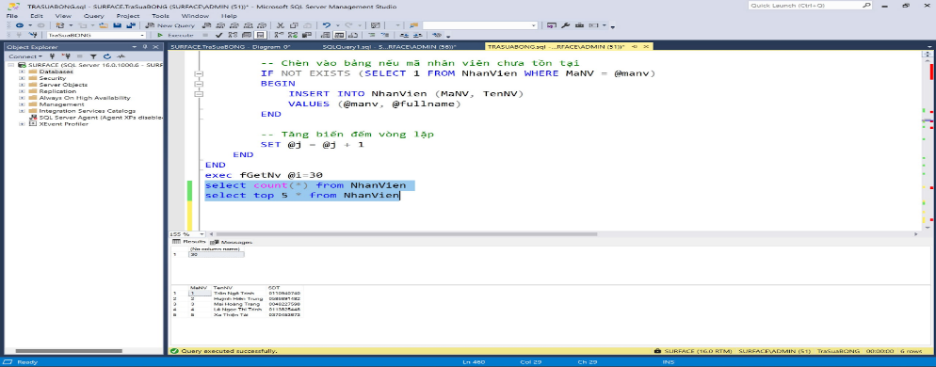

Thêm dữ liệu cho bảng Ban
Code | GO  CREATE OR ALTER PROCEDURE Nhap_BAN(@n int)  AS  BEGIN  DECLARE @i INT = 1  DECLARE @tinhTrang NVARCHAR(20)  -- Bảng tạm chứa các tình trạng bàn  DECLARE @ListTinhTrang TABLE (TinhTrang NVARCHAR(20))  INSERT INTO @ListTinhTrang (TinhTrang)  VALUES (N'Trống'), (N'Đang Sử Dụng')  -- Chèn 50 bàn vào bảng Ban  WHILE @i <= @n  BEGIN  -- Chọn ngẫu nhiên tình trạng bàn  SELECT TOP 1 @tinhTrang = TinhTrang  FROM @ListTinhTrang  ORDER BY NEWID() -- Random hóa lựa chọn  ---Tìm mã bàn  declare @maxban int  set @maxban = (select max(maban) from ban)  declare @maban int  if @maxban is null  begin  set @maban = 1  end  else  begin  set @maban= @maxban +1  end  -- Chèn bàn vào bảng Ban  INSERT INTO Ban (MaBan, TinhTrang)  VALUES (@maban, @tinhTrang)  -- Tăng biến đếm  SET @i = @i + 1  END  END  GO  -- Gọi thủ tục để nhập bàn  EXEC Nhap_BAN 150  select * from Ban
Các lệnh thử | select top 5* from ban order by maban  select count (maban) from ban
Ảnh | 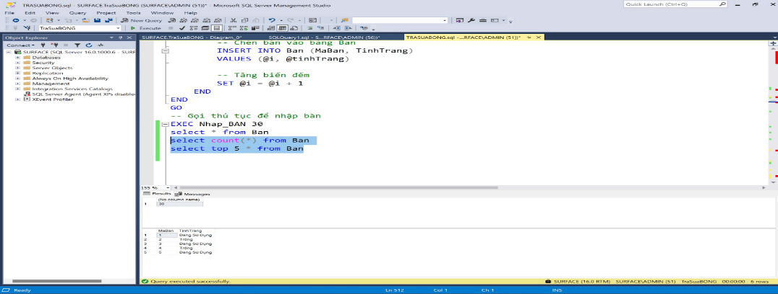
- Thêm dữ liệu cho bảng nhà cung cấp
Code | CREATE OR ALTER PROC InsertNhaCungCap (@i INT)  AS  BEGIN  DECLARE @InsertedCount INT = 0,  @MaNCC INT,  @Prefix NVARCHAR(3),  @SDT CHAR(10),  @DiaChi NVARCHAR(100),  @SoNha NVARCHAR(5),  @TenNcc NVARCHAR(100)  -- Danh sách từ để ghép tên cửa hàng  DECLARE @WordList TABLE (Word NVARCHAR(10))  INSERT INTO @WordList (Word)  VALUES (N'An'), (N'Hòa'), (N'Phát'), (N'Minh'), (N'Tín'), (N'Thành'), (N'Phước'),  (N'Lợi'), (N'Vượng'), (N'Hưng'), (N'Phú'), (N'Đức'), (N'Thịnh'), (N'Bảo'),  (N'Quang'), (N'Khánh'), (N'Nhật'), (N'Nam'), (N'Trường'), (N'Phúc'),  (N'Thái'), (N'Ngọc'), (N'Long'), (N'Anh'), (N'Trúc'), (N'Gia'), (N'Châu'),  (N'Kim'), (N'Trinh'), (N'Hạnh'), (N'Việt'), (N'Dương'), (N'Thiên'), (N'Tuyên')  -- Danh sách đầu số điện thoại hợp lệ  DECLARE @PhonePrefixes TABLE (Prefix NVARCHAR(2))  INSERT INTO @PhonePrefixes (Prefix)  VALUES ('03'), ('08'), ('09'), ('07'), ('05')  -- Xác định giá trị MaNCC ban đầu  SELECT @MaNCC = ISNULL(MAX(MaNCC), 0) FROM NhaCungCap  WHILE @InsertedCount < @i  BEGIN  -- Sinh số điện thoại ngẫu nhiên và đảm bảo duy nhất  SELECT TOP 1 @Prefix = Prefix FROM @PhonePrefixes ORDER BY NEWID()  WHILE 1 = 1  BEGIN  SET @SDT = @Prefix + CAST(CONVERT(INT, RAND() * 90000000 + 10000000) AS VARCHAR(8))  IF NOT EXISTS (SELECT 1 FROM NhaCungCap WHERE SDT = @SDT)  BREAK  END  -- Sinh số nhà ngẫu nhiên và đảm bảo duy nhất trong phạm vi địa chỉ cụ thể  WHILE 1 = 1  BEGIN  SET @SoNha = CAST(CONVERT(INT, RAND() * 300 + 1) AS NVARCHAR(5))  SET @DiaChi =  CASE (@InsertedCount % 10)  WHEN 0 THEN @SoNha + N' Phan Tứ, Mỹ An, Ngũ Hành Sơn, Đà Nẵng'  WHEN 1 THEN @SoNha + N' Lê Lợi, Vĩnh Ninh, TP Huế, Thừa Thiên Huế'  WHEN 2 THEN @SoNha + N' Trần Hưng Đạo, Đồng Phú, Đồng Hới, Quảng Bình'  WHEN 3 THEN @SoNha + N' Quốc lộ 1A, Đông Lương, Đông Hà, Quảng Trị'  WHEN 4 THEN @SoNha + N' Hùng Vương, An Sơn, Tam Kỳ, Quảng Nam'  WHEN 5 THEN @SoNha + N' Nguyễn Huệ, Lê Hồng Phong, Quy Nhơn, Bình Định'  WHEN 6 THEN @SoNha + N' Quang Trung, Thắng Lợi, Kon Tum, Kon Tum'  WHEN 7 THEN @SoNha + N' Lê Duẩn, Ia Kring, Pleiku, Gia Lai'  WHEN 8 THEN @SoNha + N' Trần Phú, Tự An, TP Buôn Ma Thuột, Đắk Lắk'  WHEN 9 THEN @SoNha + N' Điện Biên Phủ, Chính Gián, Thanh Khê, Đà Nẵng'  END  IF NOT EXISTS (SELECT 1 FROM NhaCungCap WHERE DiaChi = @DiaChi)  BREAK  END  -- Tạo tên cửa hàng nguyên liệu ngẫu nhiên từ danh sách từ  DECLARE @Word1 NVARCHAR(10), @Word2 NVARCHAR(10), @Word3 NVARCHAR(10)  SELECT TOP 1 @Word1 = Word FROM @WordList ORDER BY NEWID()  SELECT TOP 1 @Word2 = Word FROM @WordList ORDER BY NEWID()  SELECT TOP 1 @Word3 = Word FROM @WordList ORDER BY NEWID()  IF RAND() > 0.5  SET @TenNcc = N'Cửa hàng nguyên liệu ' + @Word1 + ' ' + @Word2  ELSE  SET @TenNcc = N'Cửa hàng nguyên liệu ' + @Word1 + ' ' + @Word2 + ' ' + @Word3  -- Sinh mã nhà cung cấp liên tục tăng  SET @MaNCC = @MaNCC + 1  -- Chèn vào bảng  INSERT INTO NhaCungCap (MaNcc, TenNcc, SDT, DiaChi)  VALUES (@MaNCC, @TenNcc, @SDT, @DiaChi)  SET @InsertedCount = @InsertedCount + 1  END  END  --thủ tục nhập dữ liệu  DECLARE @m INT=200  EXEC InsertNhaCungCap @m
Các lệnh thử | select top 5 * from nhacungcap order by mancc  select count (mancc) from nhacungcap
Ảnh | 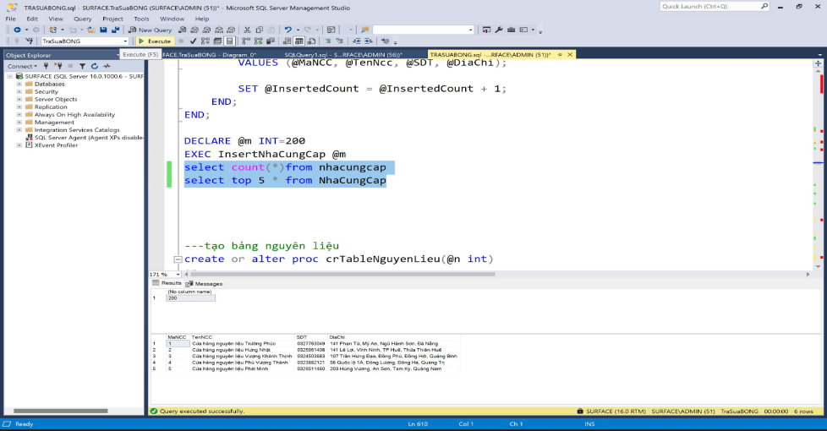

- Thêm dữ liệu cho bảng nguyên liệu
Code | create or alter proc crTableNguyenLieu(@n int)  as  begin  declare @count int,  @manl int,  @tennl nvarchar(100),  @loainl nvarchar(100),  @hang nvarchar(100),  @kichco varchar(100),  @dvt nvarchar(50),  @maxmanl varchar(20),  @manlmoi varchar(20),  @random int  set @count = 0  while @count < @n  begin  --tạo mã  set @maxmanl = (select max(manl) from nguyenlieu)  if @maxmanl is null  begin  set @manl = 1  end  else  begin  set @manl = @maxmanl + 1  end  --tạo tên  set @random = floor(rand() *8)+1  set @loainl = case @random  when 1 then N'Trà'  when 2 then N'Sữa đặc'  when 3 then N'Trân châu đen'  when 4 then N'Trân châu  trắng'  when 5 then N'Sữa bột'  when 6 then N'Bột rau câu'  when 7 then N'Bột khúc bạch'  when 8 then N'Bột'  end  if @loainl = N'Trà'  begin  set @random = floor(rand()*8)+1  set @hang = case @random  when 1 then N'Phúc Long'  when 2 then N'Cosy'  when 3 then N'Xuân Thịnh'  when 4 then N'Bảo Lộc'  when 5 then N'Trúc Linh'  when 6 then N'Tây Bắc'  when 7 then N'Nhập khẩu'  when 8 then N'An Nhiên'  end  set @dvt = N'Bịch'  end  --  else if @loainl = N'Sữa Đặc'  begin  set @random = floor(rand()*8)+1  set @hang = case @random  when 1 then N'Vinamik'  when 2 then N'TH'  when 3 then N'Ông thọ'  when 4 then N'Ngôi sao phương Nam'  when 5 then N'Hảo hảo'  when 6 then N'Nutifood'  when 7 then N'Vega'  when 8 then N'Nestles'  end  set @dvt = N'Lon'  end  --  else if @loainl = N'Trân châu đen' or  @loainl = N'Trân châu trắng'  begin  set @random = floor(rand()*4)+1  set @hang = case @random  when 1 then N'Andes'  when 2 then N'Caramel'  when 3 then N'Hoàng Hải'  when 4 then N'Lost Food'  end  set @dvt = N'Gói'  end  --  else if @loainl = N'Sữa bột' or  @loainl = N'Bột rau câu' or  @loainl = N'Bột khúc bạch'  begin  set @random = floor(rand()*6)+1  set @hang = case @random  when 1 then N'Xoài'  when 2 then N'Cam'  when 3 then N'Socolate'  when 4 then N'Dâu'  when 5 then N'Matcha'  when 6 then N'Sữa'  end  set @dvt = N'Gói'  end  --  else if @loainl = N'Bột'  begin  set @random = floor(rand()*2)+1  set @hang = case @random  when 1 then N'Matcha'  when 2 then N'Socolate'  end  set @dvt = 'Lon'  end  set @random = floor(rand()*5)+1  set @kichco = case @random  when 1 then N'100g'  when 2 then N'200g'  when 3 then N'500g'  when 4 then N'250g'  when 5 then N'1kg'  end  set @tennl = @loainl+' ' +@hang+' ' +@kichco  --kiểm tra trùng lặp  if exists (select 1 from nguyenlieu where @tennl = tennl)  begin  continue  end  --thêm dữ liệu  insert into nguyenlieu(MaNL,TenNL,DVT)  values  (@manl,@tennl,@dvt)  set @count +=1  end  end  --gọi thủ tục nhập dữ liệu  exec crTableNguyenlieu 200
Các lệnh thử | select top 5* from nguyenlieu order by manl  select count(manl) from nguyenlieu
Ảnh | 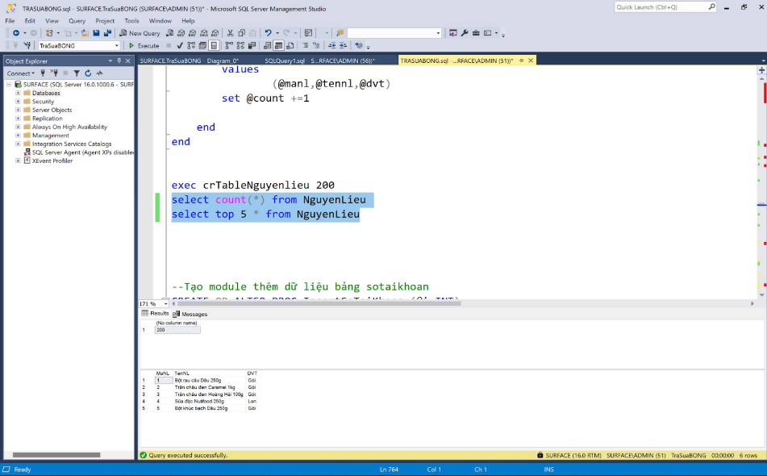

- Thêm dữ liệu cho bảng SoTaiKhoan
Code | CREATE OR ALTER PROC InsertSoTaiKhoan (@i INT)  AS  BEGIN  DECLARE @InsertedCount INT = 0,  @MaSTK INT,  @STK VARCHAR(20),  @TenNganHang NVARCHAR(100),  @MaNCC INT;  -- Danh sách tên ngân hàng  DECLARE @BankList TABLE (TenNganHang NVARCHAR(100));  INSERT INTO @BankList (TenNganHang)  VALUES (N'Vietcombank'), (N'Agribank'), (N'VietinBank'), (N'BIDV'), (N'MB Bank'),  (N'Techcombank'), (N'ACB'), (N'SHB'), (N'TPBank'), (N'SCB');  -- Lấy giá trị MaSTK bắt đầu  SELECT @MaSTK = ISNULL(MAX(MaSTK), 0) FROM SoTaiKhoan;  WHILE @InsertedCount < @i  BEGIN  -- Chọn ngân hàng ngẫu nhiên  SELECT TOP 1 @TenNganHang = TenNganHang FROM @BankList ORDER BY NEWID();  -- Chọn MaNCC ngẫu nhiên có tồn tại trong bảng NhaCungCap  SELECT TOP 1 @MaNCC = MaNCC FROM NhaCungCap ORDER BY NEWID();  -- Sinh STK ngẫu nhiên, kiểm tra điều kiện trùng STK - MaNCC - TenNganHang  WHILE 1 = 1  BEGIN  -- Tạo STK ngẫu nhiên 12 chữ số bằng NEWID  SET @STK = RIGHT('000000000000' + CAST(ABS(CHECKSUM(NEWID())) AS VARCHAR), 12)  -- Kiểm tra: Không được tồn tại bản ghi có cùng MaNCC và STK và TenNganHang  IF NOT EXISTS (  SELECT 1  FROM SoTaiKhoan  WHERE STK = @STK AND MaNCC = @MaNCC  )  BREAK;  END  -- Tăng mã STK  SET @MaSTK = @MaSTK + 1;  -- Chèn vào bảng  INSERT INTO SoTaiKhoan (MaSTK, STK, TenNganHang, MaNCC)  VALUES (@MaSTK, @STK, @TenNganHang, @MaNCC);  SET @InsertedCount = @InsertedCount + 1;  END  END  --gọi thủ tục nhập dữ liệu  exec InsertSoTaiKhoan 200  select * from SoTaiKhoan
Các lệnh thử | select top 5 * from sotaikhoan order by mastk  select count(mastk) from sotaikhoan
Ảnh | 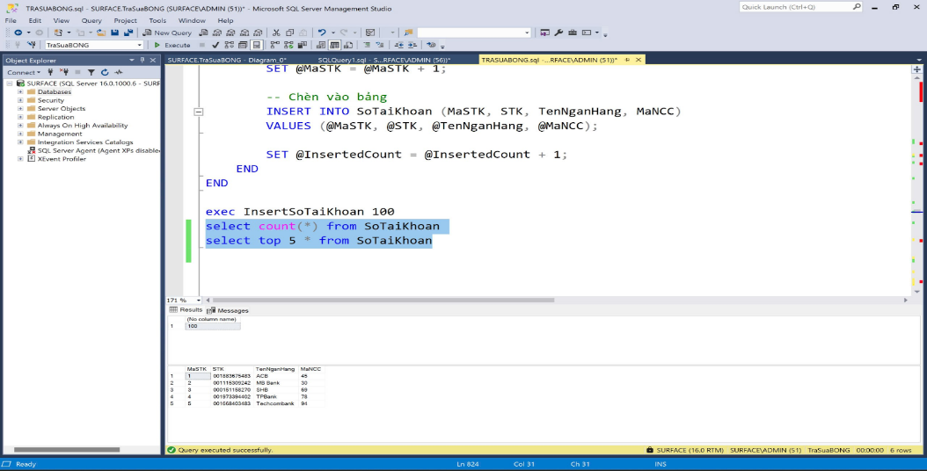

- Thêm dữ liệu cho bảng KhuyenMai
Code | GO  CREATE OR ALTER PROCEDURE BangKhuyenMai (@n INT)  AS  BEGIN  DECLARE @count INT = 1,  @MaKM INT,  @TenKM NVARCHAR(100),  @NgayBD DATE,  @NgayKT DATE  DECLARE @listKM TABLE (TenKM NVARCHAR(100))  INSERT INTO @listKM (TenKM)  VALUES (N'Tết Nguyên Đán'),  (N'Valentine'),  (N'Quốc tế Phụ nữ 8/3'),  (N'Giỗ Tổ Hùng Vương - Tự Hào Dân Tộc'),  (N'Ngày Giải phóng Miền Nam 30/4'),  (N'Quốc tế Lao động 1/5'),  (N'Ngày Quốc tế Thiếu Nhi 1/6'),  (N'Ngày Gia đình Việt Nam 28/6 - Gắn Kết Yêu Thương'),  (N'Ngày Thương binh Liệt sĩ 27/7'),  (N'Lễ Vu Lan - Mùa Báo Hiếu'),  (N'Ngày Quốc Khánh 2/9'),  (N'Ngày Phụ nữ Việt Nam 20/10'),  (N'Halloween'),  (N'Ngày Nhà giáo Việt Nam 20/11 - Tri Ân Thầy Cô'),  (N'Black Friday - Đại Tiệc Giảm Giá'),  (N'Cyber Monday - Mua Sắm Online Siêu Tiết Kiệm'),  (N'Lễ Giáng Sinh'),  (N'Tết Dương Lịch - Mua Sắm Chào Năm Mới'),  (N'Flash Sale 12/12 - Ngày Cuối Năm Đại Hạ Giá'),  (N'Ngày Độc Thân 11/11 - Giảm Giá Cực Sốc')  declare @maKMcu int  select @maKMcu = ISNULL(max(MaKM),0) from KhuyenMai  set @MaKM = @maKMcu + 1  WHILE @count <= @n  BEGIN  -- Lấy tên khuyến mãi ngẫu nhiên từ bảng tạm  SELECT top 1 @TenKM = TenKM FROM @listKM ORDER BY NEWID()  SET @NgayBD = DATEADD(DAY, (ABS(CHECKSUM(NEWID())) % 61) - 30, GETDATE())  SET @NgayKT = DATEADD(DAY, (ABS(CHECKSUM(NEWID())) % 3) + 1, @NgayBD)  INSERT INTO KhuyenMai (MaKM, TenKM, NgayBD, NgayKT)  VALUES (@MaKM, @TenKM, @NgayBD, @NgayKT)  SET @MaKM = @MaKM + 1  SET @count = @count + 1  END  END  GO  ---gọi thủ tục nhập dữ liệu  EXEC BangKhuyenMai 200
Các lệnh thử | select top 5 * from khuyenmai  select count (makm) from khuyenmai
Ảnh | 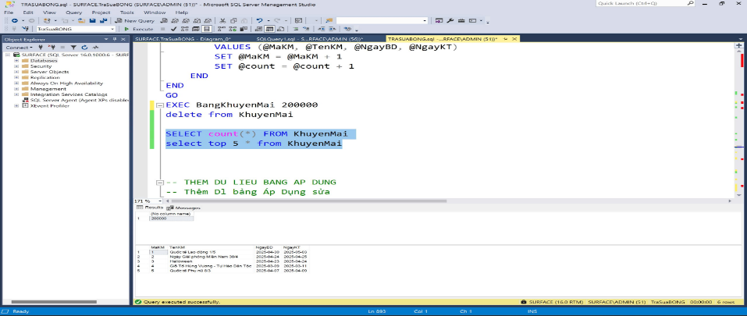

- Thêm dữ liệu cho bảng ApDung
Code | GO  CREATE OR ALTER PROCEDURE TaoDL_ApDung (@n INT)  AS  BEGIN  DECLARE @count INT = 0,  @MaKM INT,  @MaMon INT,  @GiaKM MONEY,  @GiaKMM MONEY,  @GiaKML MONEY  WHILE @count < @n  BEGIN  SELECT TOP 1 @MaKM = MaKM FROM KhuyenMai ORDER BY NEWID()  SELECT TOP 1 @MaMon = MaMon FROM Mon ORDER BY NEWID()  SET @GiaKM = FLOOR(RAND() * (25000 - 20000 + 1)) + 20000  SET @GiaKMM = @GiaKM  SET @GiaKML = @GiaKM + 5000  INSERT INTO ApDung (MaKM, MaMon, GiaKMM, GiaKML)  VALUES (@MaKM, @MaMon, @GiaKMM, @GiaKML)  SET @count = @count + 1  END  END  --gọi thủ tục thêm dữ liệu  Exec TaoDL_ApDung 100
Các lệnh thử | select top 5* from apdung order by mamon  select count(*) from apdung
Ảnh | 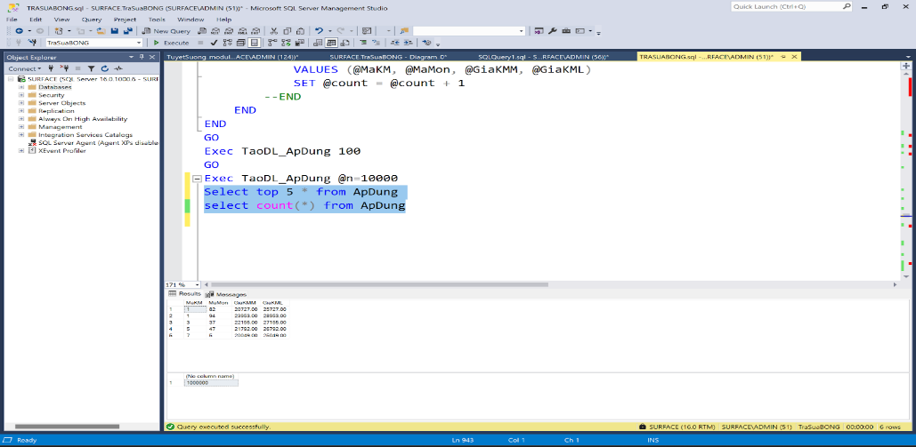

- Thêm dữ liệu cho bảng BanHang
Code | go  CREATE OR ALTER PROCEDURE Nhap_BANHANG (@totalCount INT )  AS  BEGIN  DECLARE @i INT = 1  DECLARE @maHD int, @gioVao TIME, @gioRa TIME, @pttt NVARCHAR(100), @maBan INT, @maNV INT, @ngayBH DATE  DECLARE @ListPTTT TABLE (PTTT NVARCHAR(100))  INSERT INTO @ListPTTT (PTTT) VALUES (N'Tiền mặt'), (N'Chuyển khoản')  WHILE @i <= @totalCount  BEGIN  SET @ngayBH = DATEADD(DAY, CAST(RAND() * DATEDIFF(DAY, '2015-01-01', GETDATE()) AS INT), '2015-01-01')  SET @gioVao = CAST(CAST(8 + (RAND() * 15) AS INT) AS VARCHAR) + ':' + RIGHT('00' + CAST(CAST(RAND() * 60 AS INT) AS VARCHAR), 2)  SET @gioRa = DATEADD(MINUTE, 30 + CAST(RAND() * 120 AS INT), @gioVao)  IF @gioVao < @gioRa -- Đảm bảo GioVao < GioRa  BEGIN  SET @gioRa = DATEADD(MINUTE, 45, @gioVao)  END  if @giovao > @giora  begin  continue  end  Select @maHD=(select max(MaHD) from BanHang)  if @maHD is null  begin  set @maHD= 1  end  else  begin  set @maHD=@maHD + 1  end  SELECT TOP 1 @pttt = PTTT FROM @ListPTTT ORDER BY NEWID()  SELECT TOP 1 @maBan = MaBan FROM Ban ORDER BY NEWID()  SELECT TOP 1 @maNV = MaNV FROM NhanVien ORDER BY NEWID()  INSERT INTO BANHANG (MaHD, NgayBH, GioVao, GioRa, TongTien, PTTT, MaBan, MaNV)  VALUES (@maHD, @ngayBH, @gioVao, @gioRa, NULL, @pttt, @maBan, @maNV)  SET @i = @i + 1  END  END  --gọi thủ tục nhập dữ liệu  exec Nhap_BANHANG 1000000
Các lệnh thử | select top 5* from banhang  select count(*) from banhang
Ảnh | 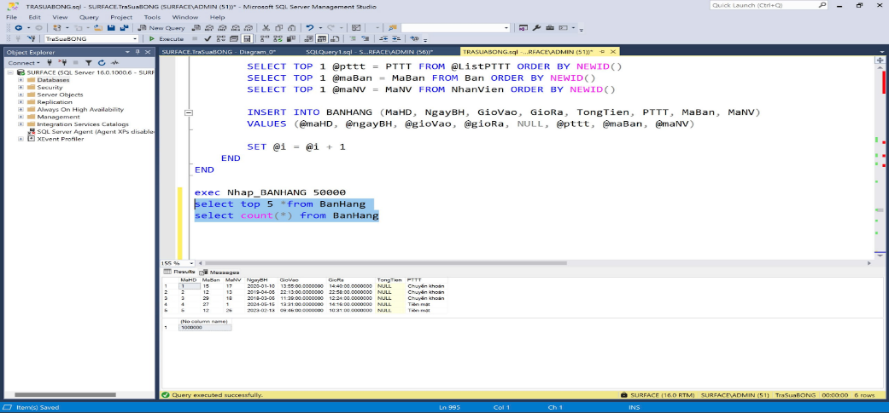

- Thêm dữ liệu cho bảng ChiTietBanHang
Code | CREATE OR ALTER PROC spCT_BH(@i INT)  AS  BEGIN  DECLARE @j INT = 1,  @mahd int,  @macthd int,  @mamon int,  @mamonchinh int,  @soluong INT,  @thanhtien MONEY,  @size varchar(1),  @isToppingRieng bit,  @manhom int  WHILE @j <= @i  BEGIN  --THEM MACTHD  declare @macthdcu int  select @macthdcu = ISNULL(max(MaCTHD),0) from ChiTietBanHang  set @macthd = @macthdcu + 1  -- Chọn ngẫu nhiên một hóa đơn từ bảng BanHang  SELECT TOP 1 @mahd = MaHD FROM BanHang ORDER BY NEWID()  -- Chọn ngẫu nhiên một món từ bảng Mon  SELECT TOP 1 @mamon = MaMon FROM Mon ORDER BY NEWID()  -- Chọn ngẫu nhiên một món từ bảng Mon  SELECT TOP 1 @manhom = MaNhom FROM Mon ORDER BY NEWID()  IF @mamon IN (SELECT MaMon FROM Mon WHERE MaNhom = 1) -- Topping  BEGIN  -- Chọn ngẫu nhiên quyết định topping riêng hay đi kèm  SET @isToppingRieng = CASE  WHEN RAND() < 0.5 THEN 1  ELSE 0 END;  IF @isToppingRieng = 1-- Topping riêng  BEGIN  SET @mamonchinh = NULL;  END  ELSE -- Topping đi kèm món chính  BEGIN  SELECT TOP 1 @mamonchinh = MaCTHD  FROM ChiTietBanHang  WHERE MaHD = @mahd AND MaMon NOT IN (SELECT MaMon FROM Mon WHERE MaNhom = 1 and MaNhom = 7 and MaNhom = 10)  ORDER BY NEWID()  END  end  else  BEGIN  SET @mamonchinh = NULL  END  --random soluong topping or soluong ly  select @soluong = FLOOR(RAND(CHECKSUM(NEWID())) * 10 + 1)  --CHON SIZE, DON GIA CHO SIZE ĐÓ  if @mamon in (select MaMon from Mon where MaNhom = 1)  begin  declare @dongiatopping int  select @dongiatopping = DonGiaTopping from Mon where MaMon = @mamon  select @size = null  set @thanhtien = @soluong * @dongiatopping  end  else  begin  select @size = CASE  WHEN FLOOR(RAND(CHECKSUM(NEWID())) * 2) = 0 THEN 'M'  ELSE 'L'  END  declare @dongiam money, @dongial money  select @dongiam = DonGiaM from Mon where MaMon = @mamon  select @dongial = DonGiaL from Mon where MaMon = @mamon  if @mamon in (select MaMon from Mon where MaNhom = 7 or MaNhom = 10)  begin  select @size = null  SET @thanhtien = @dongiam * @soluong  end  else  begin  if @size = 'M'  begin  --select @dongia = DonGiaM from Mon where MaMon=@mamon  SET @thanhtien = @dongiam * @soluong  end  else if @size = 'L'  begin  --select @dongia = DonGiaL from Mon where MaMon=@mamon  SET @thanhtien = @dongial * @soluong  end  end  end  --Them du lieu vao bang  insert into ChiTietBanHang values(@mahd, @macthd, @mamon,@mamonchinh, @soluong, @thanhtien, @size)  -- Tăng biến lặp  SET @j = @j + 1  END  END  --gọi thủ tục để nhập dữ liệu  exec spCT_BH @i = 1000000
Các lệnh thử | select top 5* from chitietbanhang  select count(*) from chitietbanhang
Ảnh | 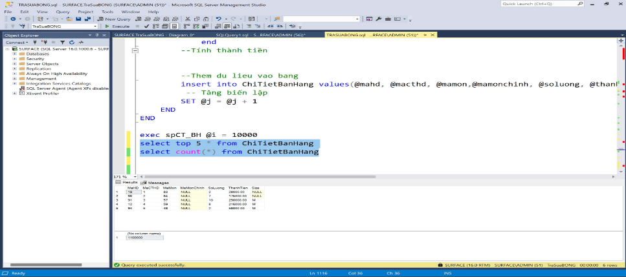

- Thêm dữ liệu cho bảng NhapHang
Code | create or alter proc crTableNhaphang(@n int)  as  begin  declare @dem int = 1  while @dem <= @n  begin  declare @maxmanhap int,  @manhap int  --tạo mã nhập  if not exists (select 1 from nhaphang)  begin  set @manhap = 1  end  else  begin  set @maxmanhap = (select max(manhap) from nhaphang)  set @manhap = @maxmanhap +1  end  --tạo ngày nhập  declare @ngaynhap date  SET @ngaynhap = DATEADD(DAY, CAST(RAND() * DATEDIFF(DAY, '2015-01-01', GETDATE()) AS INT), '2015-01-01')  --tạo mã nhà cung cấp  declare @mancc int,  @soncc int,  @sonhanvien int,  @manv int  set @soncc = (select count(mancc) from nhacungcap)  set @mancc = floor(rand()*@soncc)+1  set @sonhanvien = (select count(manv) from nhanvien)  set @manv = floor(rand()*@sonhanvien)+1  --thêm dữ liệu  insert into nhaphang (manhap,ngaynhap,mancc,manv)  values  (@manhap,@ngaynhap,@mancc,@manv)  set @dem +=1  end  end  --gọi thủ tục để nhập dữ liệu  exec crTableNhaphang 10000
Các lệnh thử | select top 5* from nhaphang  select count(*) from nhaphang
Ảnh | 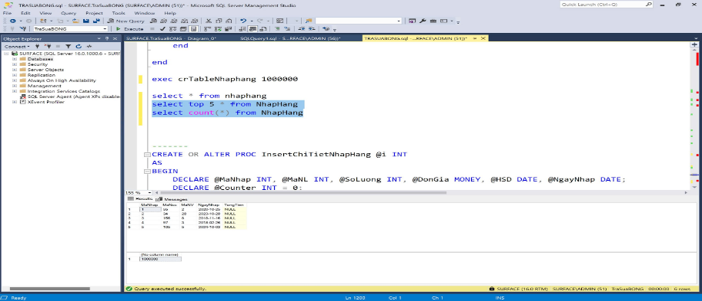

- Thêm dữ liệu cho bảng ChiTietNhapHang
Code | CREATE OR ALTER PROC InsertChiTietNhapHang @i INT  AS  BEGIN  DECLARE @MaNhap INT, @MaNL INT, @SoLuong INT, @DonGia MONEY, @HSD DATE, @NgayNhap DATE;  DECLARE @Counter INT = 0;  WHILE @Counter < @i  BEGIN  -- Lấy ngẫu nhiên một MaNhap từ bảng NhapHang  SELECT TOP 1 @MaNhap = MaNhap, @NgayNhap = NgayNhap  FROM NhapHang  ORDER BY NEWID();  -- Lấy ngẫu nhiên một MaNL từ bảng NguyenLieu  SELECT TOP 1 @MaNL = MaNL  FROM NguyenLieu  ORDER BY NEWID();  -- Kiểm tra xem bản ghi đã tồn tại chưa  IF NOT EXISTS (SELECT 1 FROM ChiTietNhapHang WHERE MaNhap = @MaNhap AND MaNL = @MaNL)  BEGIN  -- Tạo giá trị ngẫu nhiên cho SoLuong và DonGia  SET @SoLuong = ABS(CHECKSUM(NEWID())) % 50 + 1; -- Giá trị từ 1 đến 50  SET @DonGia = (ABS(CHECKSUM(NEWID())) % 500 + 10) * 1000; -- Giá trị từ 10,000 đến 500,000  -- Tạo ngày HSD ngẫu nhiên trong khoảng từ 6 tháng đến 3 năm kể từ NgayNhap  SET @HSD = DATEADD(DAY, (ABS(CHECKSUM(NEWID())) % (3 * 365 - 6 * 30 + 1)) + 6 * 30, @NgayNhap);  -- Tính ThanhTien  DECLARE @ThanhTien MONEY = @SoLuong * @DonGia;  -- Chèn dữ liệu vào bảng ChiTietNhapHang  INSERT INTO ChiTietNhapHang (MaNhap, MaNL, SoLuong, DonGia, HSD, ThanhTien)  VALUES (@MaNhap, @MaNL, @SoLuong, @DonGia, @HSD, @ThanhTien);  SET @Counter = @Counter + 1;  END;  END;  END  --gọi thủ tục để nhập dữ liệu  DECLARE @n INT=1000000  EXEC InsertChiTietNhapHang @n
Các lệnh thử | select top 5* from chitietnhaphang  select count(*) from chitietnhaphang
Ảnh | 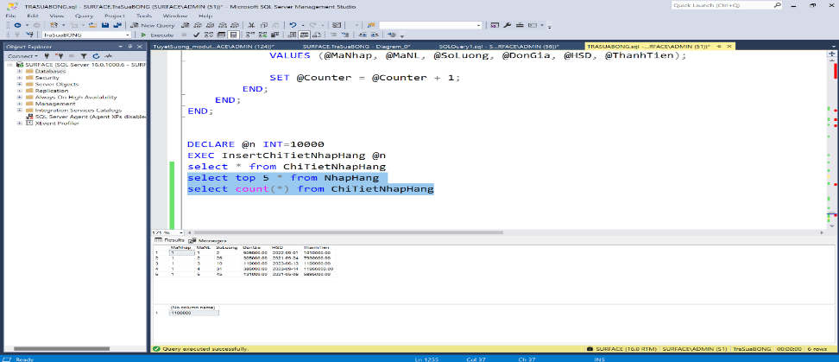

2.4. Tạo modul xử lí dữ liệu
- Thêm nhân viên mới
Mô tả | Khi cần thêm một nhân viên mới cần thêm tên nhân viên, số điện thoại vào produces sẽ thêm được nhân viên
Input | @tennv,@SDT
Output | @kq ( thất bại: 0, thành công: 1)
Process | 1.Tạo ra mã nhân viên  2. Kiểm tra SDT của nhân viên đã tồn tại chưa  3. Thêm nhân viên vào cơ sở dữ liệu
Code | CREATE OR ALTER proc new_NhanVien(@tennv nvarchar(100),@sdt char(10), @ketqua bit out)  as  begin  ---tạo mã nhân viên  declare @maxma int,  @manv int  set @maxma = (select max(manv) from nhanvien)  if @maxma is null  begin  set @manv =1  end  else  begin  set @manv = @maxma +1  end  --kiểm tra số điện thoại  if exists (select 1 from nhanvien where sdt = @sdt)  begin  print N'Số điện thoại đã tồn tại'  set @ketqua = 0  return  end  insert into NhanVien values (@manv,@tennv,@sdt)  if @@ROWCOUNT <=0  begin  print 'Them nhan vien moi khong thanh cong'  set @ketqua = 0  return  end  else  begin  print 'Them nhan vien thanh cong'  set @ketqua = 1  return  end  end
Test | declare @tennv nvarchar(100) = N'Hà Tô Diệp',@sdt char(10)='0348294939', @ketqua bit  exec new_NhanVien @tennv,@sdt, @ketqua out  print @ketqua

- Tạo hóa đơn nhập hàng mới
  - Tạo một mã hóa đơn mới
Mô tả | Khi nhập một đơn hàng mới từ nhà cung cấp, cửa hàng cần phải tạo một hóa đơn nhập hàng để lưu trữ dữ liệu
Input | @MaNcc,@MaNV
Output | @MaNhap,@kq
Process | 1.Tạo mã nhập  1.1 Nếu chưa tồn tại mã nhập nào: @MaNhap = 1  1.2 Nếu đã có mã nhập từ trước : @MaNhap = @MaxMa + 1  2.Tạo ngày nhập (getdate())  3.Kiểm tra mã nhà cung cấp có tồn tại không  +Không : in ra câu cảnh báo ,set @kq = 0 và thoát  + Có: tiếp tục  4.Kiểm tra mã nhân viên có tồn tại không  +Không :in ra câu cảnh báo, set @kq = 0 và thoát  + Có: tiếp tục  5.Nhập dữ liệu
Code | create or alter proc crNhapHang(@mancc int,@manv int,@manhap int out,@kq bit out)  as  begin  ---tạo mã nhập  declare @maxma int,  @mamoi int  set @maxma = (select max(manhap) from nhaphang)  if @maxma is null  begin  set @mamoi = 1  end  else  begin  set @mamoi = @maxma +1  end  --tạo ngày nhập  declare @ngaynhap date  set @ngaynhap = getdate()  --kiểm tra mã nhà cung cấp  if not exists (select 1 from nhacungcap where mancc = @mancc)  begin  print N'Mã nhà cung cấp không tồn tại'  set @kq = 0  return  end  --kiểm tra mã nhân viên  if not exists (select 1 from nhanvien where manv = @manv)  begin  print N'Mã nhân viên không tồn tại'  set @kq = 0  return  end  --nhập dữ liệu  insert into nhaphang(manhap,ngaynhap,mancc,manv)  values  (@mamoi,@ngaynhap,@mancc,@manv)  if @@ROWCOUNT <= 0  begin  print N'Không thêm tạo được hóa đơn'  set @kq = 0  return  end  else  begin  print N'Đã tạo được Manhap'  set @kq = 1  end  end
Test | declare @manhap int,  @kq bit  exec crNhapHang 1,1,@manhap out,@kq out  print @manhap  print @kq

a2 Tạo ChiTietNhapHang cho Hóa đơn vừa tạo
Mô tả | Sau khi tạo ra hóa đơn mới , t sẽ thêm chi tiết hóa đơn cho hóa đơn mới vừa tạo
Input | @MaNL,@SoLuong,@HSD
Output | @kq ( thất bại : 0,thành công:1)
Process | 1.Tìm mã vừa mới tạo(Max(MaNhap))  2.Kiểm tra MaNL có tồn tại không  +Không : in ra thông báo, set @kq = 0 và thoát  +Có: tiếp tục  3.Kiểm tra số lương (> 0)  +Không : in ra thông báo, set @kq = 0 và thoát  + Có: tiếp tục  4.Tìm đơn giá của món  5.Kiểm tra HSD của nguyên liệu (< 2 tháng)  +Không đạt: in ra thông báo, set @kq =0 và thoát  +Đạt: tiếp tục  6.Nếu MaNL đã tồn tại:  Update số lượng món đó : SoLuong = @Soluongbandau + @SoLuong  Update thành tiền món đó: thanhtien = soluong *@dongia  Set @kq = 1  Kết thúc  7.Tìm thành tiền  @thanhtien = @soluong *@dongia  8.Nhập dữ liệu
Code | create or alter proc crCTHoaDon(@manl int ,@soluong int,@hsd date,@kq bit out)  as  begin  --tìm mã nhập  declare @manhap varchar(20)  set @manhap = (select max(manhap) from nhaphang)  --kiểm tra manl  if not exists (select 1 from nguyenlieu where @manl = manl)  begin  print N'Mã nguyên liệu không tồn tại'  set @kq = 0  return  end  --kiểm tra số lượng  if @soluong < 1  begin  print N'Số lượng không hợp lệ'  set @kq = 0  return  end  --tìm đơn giá  declare @dongia money  set @dongia = (Select dongia from chitietnhaphang where manl = @manl)  --kiểm tra HSD  if datediff(month,getdate(),@hsd) < 2  begin  print N'Không đạt chuẩn'  set @kq = 0  return  end  --nếu nguyên liệu đã được chọn trước đó  declare @soluongbandau int  if exists (select 1 from chitietnhaphang where manl = @manl and manhap = @manhap)  begin  set @soluongbandau =(select soluong from chitietnhaphang where manl = @manl and manhap = @manhap)  update chitietnhaphang  set soluong = @soluongbandau + @soluong,  thanhtien = soluong * @dongia  where manl = @manl and manhap = @manhap  set @kq = 1  return  end  ---tính thành tiền  declare @thanhtien money  set @thanhtien = @soluong * @dongia  --nhập dữ liệu  insert into chitietnhaphang (manhap,manl,soluong,dongia,thanhtien,hsd)  values  (@manhap,@manl,@soluong ,@dongia,@thanhtien,@hsd)  if @@ROWCOUNT <= 0  begin  print N'Không tạo được hóa đơn'  set @kq = 0  return  end  else  begin  print N'Tạo hóa đơn thành công'  set @kq = 1  end  end
Test | declare @kq bit  exec crCTHoaDon 1,1,'2026-12-04',@kq out  print @kq

- Thêm nhà cung cấp
Mô tả | Khi thêm nhà cung cấp mới cần thêm mã nhà cung cấp, tên nhà cung cấp, số điện thoại, địa chỉ vào procedure trước khi thêm.
Input | @mancc, @tenncc, @sdt, @diachi
Output | @ketqua: 1 (thêm thành công), 0 (thêm thất bại)
Process | - Kiểm tra xem tên nhà cung cấp @tenncc đã tồn tại trong bảng NhaCungCap chưa.  Nếu có, gán @ketqua = 0 và in "Mã nhà cung cấp đã tồn tại".  - Nếu chưa tồn tại, xác định mã nhà cung cấp mới (@mancc) bằng cách lấy giá trị lớn nhất hiện có và cộng thêm 1.  - Thêm nhà cung cấp mới vào bảng NhaCungCap.  - Nếu không thêm được (@@ROWCOUNT <= 0), gán @ketqua = 0 và in "Thêm nhà cung cấp mới không thành công".  - Nếu thêm thành công, gán @ketqua = 1 và in "Thêm nhà cung cấp thành công".*/
Code | CREATE OR ALTER proc new_NCC(@mancc int, @tenncc nvarchar(100), @sdt char(10), @diachi nvarchar(100), @ketqua bit out)  as  begin  if exists (select 1 from NhaCungCap where TenNcc = @tenncc)  begin  print'Ma nha cung cap da ton tai'  set @ketqua = 0  return  end  else  begin  declare @maxmancc int  set @maxmancc = (select max(mancc) from NhaCungCap)  if @maxmancc is null  begin  set @mancc = 1  end  else  begin  set @mancc = @maxmancc + 1  end  insert into NhaCungCap values (@mancc, @tenncc, @sdt, @diachi )  if @@ROWCOUNT <=0  begin  print 'Them nha cung cap moi khong thanh cong'  set @ketqua = 0  return  end  else  begin  print 'Them nha cung cap thanh cong'  set @ketqua = 1  return  end  end  end
Test

- Cập nhập lại giá món
Mô tả | Khi muốn cập nhập lại giá của một món có trong menu thì dùng produces này
Input | @MaMon INT, @DonGiaM MONEY = NULL, @DonGiaL MONEY = NULL,@DonGiaTopping MONEY=NULL,@LoaiCapNhat
Output | @kq (0: không thành công, 1: thành công)
Process | 1. Kiểm tra mã món có tồn tại không. Nếu không thì kết thức, ngừng xử lý  2. Xử lý theo loại món cần cập nhật:  2.1 Món Chính:  -Kiểm tra MaNhom khác 1, 7, 10 (không phải topping, không phải món khác).  + Nếu đúng loại, cập nhật DonGiaM và DonGiaL  2.2 Topping:  -Kiểm tra MaNhom = 1.  +Nếu đúng, cập nhật DonGiaTopping.  2.3 Các món khác:  -Kiểm tra MaNhom IN (7, 10).  +Nếu đúng, cập nhật DonGiaM (chỉ 1 size).  3. Kiểm tra @@ROWCOUNT sau khi UPDATE, nếu không cập nhật dòng nào thì rollback.  -Nếu không có lỗi thì COMMIT TRANSACTION và gán @kq = 1.
Code | GO  CREATE OR ALTER PROCEDURE sp_CapNhatGiaMon  @MaMon INT,  @DonGiaM MONEY = NULL,  @DonGiaL MONEY = NULL,  @DonGiaTopping MONEY = NULL,  @LoaiCapNhat NVARCHAR(20), -- 'MonChinh', 'Topping', 'Các món khác'  @kq BIT OUTPUT  AS  BEGIN  SET TRANSACTION ISOLATION LEVEL REPEATABLE READ  BEGIN TRANSACTION  IF NOT EXISTS (SELECT 1 FROM Mon WHERE MaMon = @MaMon)  BEGIN  PRINT N'Món không tồn tại.'  SET @kq = 0  ROLLBACK TRANSACTION  RETURN  END  SAVE TRANSACTION CapNhatGia  IF @LoaiCapNhat = N'Món Chính'  BEGIN  IF NOT EXISTS (SELECT 1 FROM Mon WHERE MaMon = @MaMon AND MaNhom NOT IN (1, 7, 10))  BEGIN  PRINT N'Món này không phải món chính.'  SET @kq = 0  ROLLBACK TRANSACTION  RETURN  END  UPDATE Mon  SET  DonGiaM = ISNULL(@DonGiaM, DonGiaM),  DonGiaL = ISNULL(@DonGiaL, DonGiaL)  WHERE MaMon = @MaMon  IF @@ROWCOUNT = 0  BEGIN  PRINT N'Lỗi khi cập nhật giá món chính.'  SET @kq = 0  ROLLBACK TRANSACTION  RETURN  END  END  ELSE IF @LoaiCapNhat = N'Topping'  BEGIN  IF NOT EXISTS (SELECT 1 FROM Mon WHERE MaMon = @MaMon AND MaNhom = 1)  BEGIN  PRINT N'Món này không phải topping.'  SET @kq = 0  ROLLBACK TRANSACTION  RETURN  END  UPDATE Mon  SET DonGiaTopping = @DonGiaTopping  WHERE MaMon = @MaMon  IF @@ROWCOUNT = 0  BEGIN  PRINT N'Lỗi khi cập nhật topping.'  SET @kq = 0  ROLLBACK TRANSACTION  RETURN  END  END  ELSE IF @LoaiCapNhat = N'Các món khác'  BEGIN  IF NOT EXISTS (SELECT 1 FROM Mon WHERE MaMon = @MaMon AND MaNhom IN (7, 10))  BEGIN  PRINT N'Món này không thuộc nhóm các món khác.'  SET @kq = 0  ROLLBACK TRANSACTION  RETURN  END  UPDATE Mon  SET DonGiaM = @DonGiaM  WHERE MaMon = @MaMon  IF @@ROWCOUNT = 0  BEGIN  PRINT N'Lỗi khi cập nhật giá các món khác.'  SET @kq = 0  ROLLBACK TRANSACTION  RETURN  END  END  ELSE  BEGIN  PRINT N'Loại cập nhật không hợp lệ.'  SET @kq = 0  ROLLBACK TRANSACTION  RETURN  END  -- Nếu đến được đây thì chắc chắn thành công  COMMIT TRANSACTION  SET @kq = 1  PRINT N'Cập nhật giá thành công.'  END
Test | DECLARE @kq BIT  EXEC sp_CapNhatGiaMon  @MaMon = 5,  @DonGiaM = 28000,  @DonGiaL = 32000,  @LoaiCapNhat = N'Các món khác',  @kq = @kq OUTPUT  PRINT @kq

- Thêm nguyên liệu
Mô tả | Khi thêm nguyên liệu mới cần thêm tên nguyên liệu, đơn vị tính vào procedure trước khi thêm
Input | @TenNL, @DVT
Output | @Ketqua bit out : 1 (thành công), 0 (thất bại)
Process | - Kiểm tra nếu nguyên liệu đã tồn tại chưa  - Nếu chưa=>Tạo mã nguyên liệu mới  - Thêm nguyên liệu mới vào bảng NguyenLieu.  - Gán @KetQua=0: thêm thất bại,  - @KetQua=1: thêm thành công*
Code | GO  CREATE OR ALTER PROCEDURE new_NguyenLieu @TenNL NVARCHAR(100), @DVT NVARCHAR(50), @KetQua BIT OUT  AS  BEGIN  -- Kiểm tra nếu đã có nguyên liệu trùng  IF EXISTS (SELECT 1 FROM NguyenLieu WHERE TenNL = @TenNL)  BEGIN  PRINT N'Nguyên liệu đã tồn tại!'  SET @KetQua = 0  RETURN  END  -- Tự động tạo mã nguyên liệu mới  DECLARE @MaNL INT  SELECT @MaNL = ISNULL(MAX(MaNL), 0) + 1 FROM NguyenLieu  -- Thêm nguyên liệu mới  INSERT INTO NguyenLieu (MaNL, TenNL, DVT)  VALUES (@MaNL, @TenNL, @DVT)  IF @@ROWCOUNT > 0  BEGIN  PRINT N'Thêm nguyên liệu thành công.'  SET @KetQua = 1  END  ELSE  BEGIN  PRINT N'Thêm nguyên liệu không thành công.'  SET @KetQua = 0  END  END
Test | DECLARE @KetQua BIT  EXEC sp_ThemNguyenLieu @TenNL = N'Đường nâu', @DVT = N'gram', @KetQua = @KetQua OUT  PRINT @KetQua

- Kiểm tra hạn sử dụng của nguyên liệu còn đủ tiêu chuẩn không
Mô tả | Procedure dùng để kiếm tra 1 nguyên liệu dựa vào mã nguyên liệu và mã nhập, xem nguyên liệu có đạt yêu cầu về hạn sử dụng không.
Input | @MaNL, @MaNhap
Output | @kq BIT OUT: 1 (đạt yêu cầu), 0 (không đạt yêu cầu)
Process | Kiểm tra xem nguyên liệu với @MaNL và @MaNhap có HSD còn lại ít nhất 1 tháng so với ngày hiện tại.  Gán @kq = 1 nếu HSD còn ít nhất 1 tháng, ngược lại gán @kq = 0.*
Code | GO  CREATE OR ALTER PROCEDURE sp_KiemTraHSD @MaNL INT, @MaNhap INT, @kq BIT OUT  AS  BEGIN  IF EXISTS (SELECT 1 FROM ChiTietNhapHang CTNH JOIN NguyenLieu NL ON CTNH.MaNL = NL.MaNL  WHERE CTNH.MaNL = @MaNL AND CTNH.MaNhap = @MaNhap AND CTNH.HSD >= DATEADD(MONTH, 1, GETDATE()))  BEGIN  PRINT N' ĐẠT yêu cầu (còn hạn sử dụng ít nhất 1 tháng)'  SET @kq = 1  RETURN  END  ELSE  BEGIN  PRINT N'KHÔNG ĐẠT yêu cầu (HSD còn dưới 1 tháng)'  SET @kq = 0  RETURN  END  END
Test | declare @kq bit  exec sp_KiemTraHSD @MaNL=3 ,@MaNhap = 2, @kq=@kq out  print @kq

- Modul kiểm tra khuyến mãi có áp dụng cho món được không
Mô tả | Kiểm tra mã khuyến mãi có áp dụng được cho món hay không, chỉ cần thêm mã món và ngày bán, procedure sẽ kiếm tra món có được áp dụng khuyến mãi không
Input | @MaMon, @NgayBan
Output | @kq BIT OUT: 1 (được áp dụng), 0 (không được áp dụng)
Process | Kiểm tra khuyến mãi cho món @MaMon trong khoảng thời gian khuyen mai (NgayBD,NgayKT).  Gán @kq = 1 (Được áp dụng khuyến mãi, ngược lại gán @kq = 0(không được áp dụng khuyến mãi)
Code | GO  CREATE OR ALTER PROCEDURE sp_KiemTraKhuyenMai @MaMon INT, @NgayBan DATE, @kq BIT OUT  AS  BEGIN  IF EXISTS (SELECT 1 FROM KhuyenMai KM JOIN ApDung AD ON KM.MaKM = AD.MaKM  WHERE AD.MaMon = @MaMon AND @NgayBan BETWEEN KM.NgayBD AND KM.NgayKT)  BEGIN  PRINT N'ĐƯỢC ÁP DỤNG KHUYẾN MÃI'  SET @kq = 1  END  ELSE  BEGIN  PRINT N'KHÔNG ĐƯỢC ÁP DỤNG KHUYẾN MÃI'  SET @kq = 0  END  END
Test | DECLARE @kq BIT  EXEC sp_KiemTraKhuyenMai @MaMon = 5, @NgayBan = '2025-04-08', @kq = @kq OUT  PRINT @kq

- Tạo hóa đơn bán hàng
- Tạo mã hóa đơn trong bảng bán hàng
Mô tả | Khi bán hàng cho khách thì cần tạo một hóa đơn bán hàng mới
Input | @PTTT, @maban, @manv
Output | @mahd out, @kq out (0: thất bại; 1: thành công)
Process | 1. Tạo mã hóa đơn mới  -Lấy MAX(MaHD) từ bảng BanHang, cộng thêm 1 → ra @mahdmoi  2. Tạo ngày và thời gian  @ngaybh: Ngày giao dịch hiện tại (GETDATE())  @giovao: Giờ vào = GETDATE() cast về TIME  @giora: Giờ ra = Giờ vào + 10 phút (giả định thời gian phục vụ mặc định)  3. Kiểm tra dữ liệu đầu vào  -Nếu @maban không tồn tại trong bảng Ban => dừng và set @kq = 0  -Nếu @manv không tồn tại trong bảng NhanVien => dừng và @kq = 0  4. Thêm hóa đơn  INSERT INTO BanHang với đầy đủ các thông tin  5. Kiểm tra việc thêm mới  - Nếu không thêm được dòng nào (@@ROWCOUNT <= 0) => báo lỗi và @kq = 0.  - Ngược lại:  Gán @mahd = @mahdmoi (trả về mã hóa đơn).  Gán @kq = 1, báo thành công.
Code | create or alter proc crBanHang (@PTTT nvarchar(100),  @maban int,  @manv int,  @mahd int out,  @kq bit out)  as  begin  --tạo mahd  declare @mahdmoi int  declare @mahdmax int = isnull((select max(mahd) from banhang), 0)  select @mahdmoi = @mahdmax + 1  --tạo ngaybh  declare @ngaybh date  set @ngaybh = getdate()  --tạo giờ vào  declare @giovao time  set @giovao = cast(getdate() as time)  --tạo giờ ra  declare @giora time  set @giora = cast(dateadd(minute,10,cast(@giovao as datetime)) as time)  --kiem tra ma ban  if not exists (select 1 from Ban where MaBan = @maban)  begin  print N'Mã bàn không tồn tại'  set @kq = 0  return  end  --kiem tra manv  if not exists (select 1 from NhanVien where MaNV = @manv)  begin  print N'Mã nhân viên không tồn tại'  set @kq = 0  return  end  ---thêm dữ liệu  insert into banhang(mahd,ngaybh,giovao,giora,pttt,maban,manv)  values (@mahdmoi,@ngaybh,@giovao,@giora,@pttt,@maban,@manv)  if @@ROWCOUNT <= 0  begin  print N'Tạo hóa đơn thất bại'  set @kq = 0  return  end  else  begin  set @mahd = @mahdmoi  set @kq = 1  print N'Tạo hóa đơn thành công'  end  end
Test | declare @PTTT nvarchar(100),@maban int, @manv int, @mahd int, @kq bit  exec crBanHang N'Tiền mặt', 10, 1001, @mahd out, @kq out  print @mahd  print @kq

- Tạo chi tiết bán hàng cho hóa đơn bán hàng
Mô tả | Tạo các chi tiết hóa đơn bán hàng cho hóa đơn bán hàng đã được tạo ở trên
Input | @mahd int,@macthd int,@mamon int, @mamonchinh int = null,  @soluong int,@size varchar(1)
Output | @kq bit (0: không thành công, 1: thành công)
Process | 1. Kiểm tra  - mã hóa đơn có tồn tại không. Nếu không thì kết thúc, ngừng xử lý  - mã món có tồn tại không. Nếu không thì kết thúc, ngừng xử lý  - số lượng > 0 là hợp lệ, nếu không, kết thúc, ngừng cử lý  2. Lấy thông tin giá khuyến mãi (nếu có)  - Lấy ngày bán hàng từ bảng BanHang.  So sánh với thời gian áp dụng khuyến mãi (@ngaybd, @ngaykt) từ KhuyenMai  - nếu đang trong khuyến mãi:  + Món chính => lấy giá khuyến mãi theo size từ ApDung  + Topping => lấy giá topping  + Món khác (thuộc nhóm 7, 10) → lấy giá mặc định (DonGiaM)  - Nếu không có khuyến mãi => lấy giá gốc từ bảng Mon  3. Tính thành tiền  - Nếu là Topping => lấy DonGiaTopping * số lượng  - Nếu là món nhóm 7, 10 => lấy DonGiaM * số lượng  - Nếu là món chính:  + Size 'M' => dùng GiaKMM hoặc DonGiaM.  + Size 'L' => dùng GiaKML hoặc DonGiaL.  4. Thêm hoặc cập nhật chi tiết bán hàng  - Nếu đã có dòng tương ứng trong ChiTietBanHang (dựa vào @mahd, @mamon, @mamonchinh) => cập nhật SoLuong và ThanhTien  - Nếu chưa có => thêm mới dòng dữ liệu với thông tin đầy đủ  5. Kiểm tra:  - Nếu thao tác thành công => @kq = 1, in thông báo thành công  - Nếu thao tác thất bại → @kq = 0, in thông báo lỗi cụ thể
Code | CREATE OR ALTER PROC crChitietbanhang  @mahd int,  @macthd int,  @mamon int,  @mamonchinh int = NULL,  @soluong int,  @size varchar(1),  @kq bit OUT  AS  BEGIN  -- Biến cần thiết  DECLARE @sodong int,  @dongiatopping money = 0,  @dongiaM money = 0,  @dongiaL money = 0,  @thanhtien money,  @ngaybh date,  @ngaybd date,  @ngaykt date  -- Kiểm tra mã hóa đơn và món  IF NOT EXISTS (SELECT 1 FROM BanHang WHERE MaHD = @mahd)  BEGIN  PRINT N'Mã hóa đơn không tồn tại'  SET @kq = 0  RETURN  END  IF NOT EXISTS (SELECT 1 FROM Mon WHERE MaMon = @mamon)  BEGIN  PRINT N'Món không tồn tại'  SET @kq = 0  RETURN  END  IF @soluong < 1  BEGIN  PRINT N'Số lượng không hợp lệ'  SET @kq = 0  RETURN  END  -- Lấy ngày bán hàng  SELECT @ngaybh = NgayBH FROM BanHang WHERE MaHD = @mahd  -- Lấy giá khuyến mãi (nếu có)  SELECT  @ngaybd = km.NgayBD,  @ngaykt = km.NgayKT,  @dongiaM = ap.GiaKMM,  @dongiaL = ap.GiaKML  FROM Apdung ap  JOIN KhuyenMai km ON ap.MaKM = km.MaKM  WHERE ap.MaMon = @mamon  -- Nếu không có khuyến mãi hoặc không trong thời gian khuyến mãi, lấy giá gốc  IF @ngaybh NOT BETWEEN ISNULL(@ngaybd, '1900-01-01') AND ISNULL(@ngaykt, '9999-12-31')  BEGIN  SELECT  @dongiaM = DonGiaM,  @dongiaL = DonGiaL  FROM Mon  WHERE MaMon = @mamon  -- Kiểm tra nếu không lấy được giá gốc  IF @dongiaM IS NULL and @dongiaL IS NULL  BEGIN  select @dongiatopping = DonGiaTopping FROM Mon WHERE MaMon = @mamon  END  END  -- Tính đơn giá topping (nếu là topping)  /*IF EXISTS (SELECT 1 FROM Mon WHERE MaMon = @mamon AND MaNhom = 1)  BEGIN  SELECT @dongiatopping = DonGiaTopping FROM Mon WHERE MaMon = @mamon  IF @dongiatopping IS NULL  BEGIN  PRINT N'Không lấy được đơn giá topping'  SET @kq = 0  RETURN  END  END*/  -- Tính thành tiền  IF EXISTS (SELECT 1 FROM Mon WHERE MaMon = @mamon AND MaNhom = 1)  BEGIN  SET @thanhtien = @soluong * @dongiatopping  END  ELSE  BEGIN  IF @size = 'M'  SET @thanhtien = @soluong * @dongiaM  ELSE IF @size = 'L'  SET @thanhtien = @soluong * @dongiaL  ELSE  BEGIN  PRINT N'Kích thước không hợp lệ'  SET @kq = 0  RETURN  END  END  -- Kiểm tra nếu @thanhtien vẫn NULL  IF @thanhtien IS NULL  BEGIN  PRINT N'Thành tiền không được tính do lỗi dữ liệu'  SET @kq = 0  RETURN  END  -- Cập nhật nếu đã tồn tại  UPDATE ChiTietBanHang  SET SoLuong = SoLuong + @soluong  WHERE MaHD = @mahd  AND MaMon = @mamon  AND ((@mamonchinh IS NULL AND MaMonChinh IS NULL) OR (MaMonChinh = @mamonchinh))  UPDATE ChiTietBanHang  SET  ThanhTien = ThanhTien + @thanhtien  WHERE MaHD = @mahd  AND MaMon = @mamon  AND ((@mamonchinh IS NULL AND MaMonChinh IS NULL) OR (MaMonChinh = @mamonchinh))  SET @sodong = @@ROWCOUNT  IF @sodong = 0  BEGIN  -- Tự động lấy mã chi tiết tiếp theo  SELECT @macthd = ISNULL(MAX(MaCTHD), 0) + 1 FROM ChiTietBanHang WHERE MaHD = @mahd  INSERT INTO ChiTietBanHang (MaHD, MaCTHD, MaMon, MaMonChinh, SoLuong, ThanhTien, Size)  VALUES (@mahd, @macthd, @mamon, @mamonchinh, @soluong, @thanhtien, @size)  IF @@ROWCOUNT <= 0  BEGIN  PRINT N'Thêm dữ liệu thất bại'  SET @kq = 0  END  ELSE  BEGIN  PRINT N'Thêm dữ liệu thành công'  SET @kq = 1  END  END  ELSE  BEGIN  PRINT N'Cập nhật số lượng thành công'  SET @kq = 1  END  END  GO
Test | DECLARE @mahd int = 42, -- mã hóa đơn có thật  @macthd int,  @mamon int = 15, -- mã món có thật  @mamonchinh int = 64, -- nếu là topping thì gán mã món chính  @soluong int = 2,  @size varchar(1) = null,  @kq bit

- Tạo modul tìm món bán chạy nhất
Mô tả: | Thủ tục dùng để tìm tên món ăn có số lượng bán nhiều nhất trong ngày chỉ định (nếu có). Nếu không truyền ngày, sẽ xét toàn bộ dữ liệu.
Input: | @Ngay
Output: | @TenMonBanChayNhat
Process | 1. Kết nối bảng ChiTietBanHang, BanHang và Mon.  2. Nếu có truyền vào @Ngay, lọc dữ liệu theo ngày đó.  3. Gom nhóm theo món  5. Lấy món có số lượng bán cao nhất
Code: | GO  CREATE OR ALTER PROCEDURE sp_MonBanChayNhat(@Ngay DATE = NULL, @TenMonBanChayNhat NVARCHAR(100) OUTPUT)  AS  BEGIN  SELECT TOP 1  @TenMonBanChayNhat = M.TenMon  FROM ChiTietBanHang CT  JOIN BanHang BH ON CT.MaHD = BH.MaHD  JOIN Mon M ON CT.MaMon = M.MaMon  WHERE (@Ngay IS NULL OR BH.NgayBH = @Ngay)  GROUP BY M.TenMon  ORDER BY SUM(CT.SoLuong) DESC  END
Kiểm thử: | GO  DECLARE @Ngay DATE = NULL,  @TenMon NVARCHAR(100)  EXEC sp_MonBanChayNhat @Ngay, @TenMon OUTPUT  PRINT N'Món bán chạy nhất là: ' + ISNULL(@TenMon, N'Chưa có dữ liệu')

- Báo cáo doanh thu theo ngày

Mô tả: | Thủ tục được sử dụng để tính toán và hiển thị tổng doanh thu bán hàng trong một ngày xác định, dựa trên dữ liệu từ bảng BanHang.
Input: | @ngay DATE = NULL, @thang INT = NULL, @nam INT = NULL
Output: | O: @TongDoanhThu MONEY
Process | - Truy vấn tổng doanh thu từ bảng BanHang  - Điều kiện lọc:  - Nếu @ngay được truyền => lọc đúng theo ngày NgayBH = @ngay  - Nếu @thang được truyền => lọc theo MONTH(NgayBH)  - Nếu @nam được truyền => lọc theo YEAR(NgayBH)
Code: | GO  CREATE OR ALTER PROCEDURE sp_DoanhThuTheoNgay  @ngay DATE = NULL,  @thang INT = NULL,  @nam INT = NULL,  @TongDoanhThu MONEY OUTPUT  AS  BEGIN  SELECT @TongDoanhThu = ISNULL(SUM(TongTien), 0)  FROM BanHang BH  WHERE  (@ngay IS NULL OR BH.NgayBH = @ngay) AND  (@thang IS NULL OR MONTH(BH.NgayBH) = @thang) AND  (@nam IS NULL OR YEAR(BH.NgayBH) = @nam)  END
Kiểm thử | DECLARE @DoanhThu MONEY  EXEC sp_DoanhThu @ngay = '2025-04-10', @TongDoanhThu = @DoanhThu OUTPUT  PRINT @DoanhThu  DECLARE @DoanhThu MONEY  EXEC sp_DoanhThuTheoNgay @thang = 3, @nam = 2025, @TongDoanhThu = @DoanhThu OUTPUT  PRINT @DoanhThu

- Tự động tính tổng tiền Nhập hàng
Mô tả: | Tự động cập nhật cột TongTien trong bảng NhapHang sau khi có thao tác INSERT hoặc UPDATE, dựa trên tổng ThanhTien của các dòng chi tiết nhập hàng cùng MaNhap.
Loại Trigger: | After
Sự kiện: | INSERT, UPDATE
Bảng: | NhapHang
Process: | 1. Trigger được kích hoạt tự động sau khi thực hiện lệnh INSERT hoặc UPDATE trên bảng NhapHang  2. Tổng tiền được tính bằng tổng ThanhTien của tất cả các dòng chi tiết nhập hàng có cùng MaNhap.
Code: | GO  CREATE TRIGGER sp_CapNhatTongTienNhapHang  ON NhapHang  AFTER INSERT, UPDATE  AS  BEGIN  UPDATE NhapHang  SET TongTien =  (  SELECT SUM(CTNH.ThanhTien)  FROM ChiTietNhapHang CTNH  WHERE CTNH.MaNhap = NH.MaNhap  )  FROM NhapHang NH  INNER JOIN inserted I ON NH.MaNhap = I.MaNhap  WHERE NH.MaNhap = I.MaNhap  END  GO
Kiểm thử: | SELECT * FROM NhapHang WHERE MaNhap = 6

- Thêm Khuyến mãi

Mô tả: | Dùng để thêm một chương trình khuyến mãi mới vào bảng KhuyenMai, đồng thời kiểm tra tính hợp lệ của ngày bắt đầu và ngày kết thúc.
Input: | @TenKM, @NgayBD, @NgayKT
Output: | @KetQua (1: Thành công, 0: Thất bại)
Process | 1. Kiểm tra NgàyBD < NgàyKT  2. Tạo MaKM mới = Max(MaKM) + 1  3. Thực hiện thêm dòng mới vào bảng KhuyenMai  4. Nếu thêm thành công → gán @KetQua = 1, ngược lại = 0.
Code: | GO  CREATE OR ALTER PROCEDURE new_KhuyenMai  @TenKM NVARCHAR(100),  @NgayBD DATE,  @NgayKT DATE,  @KetQua BIT OUT  AS  BEGIN  IF @NgayBD >= @NgayKT  BEGIN  PRINT N'Ngày bắt đầu phải nhỏ hơn ngày kết thúc!'  SET @KetQua = 0  RETURN  END  DECLARE @MaKMMoi INT  SELECT @MaKMMoi = ISNULL(MAX(MaKM), 0) + 1 FROM KhuyenMai  INSERT INTO KhuyenMai (MaKM, TenKM, NgayBD, NgayKT)  VALUES (@MaKMMoi, @TenKM, @NgayBD, @NgayKT)  IF @@ROWCOUNT <= 0  BEGIN  PRINT N'Thêm khuyến mãi không thành công!'  SET @KetQua = 0  END  ELSE  BEGIN  PRINT N'Thêm khuyến mãi thành công!'  SET @KetQua = 1  END  END  GO
Kiểm thử: | DECLARE @KetQua BIT  EXEC new_KhuyenMai  @TenKM = N'Khuyến mãi Lễ 30/4',  @NgayBD = '2025-04-20',  @NgayKT = '2025-05-05',  @KetQua = @KetQua OUTPUT  Print @ketqua

- Xuất menu
Mô tả | Khi muốn xuất menu tất cả các món hay một nhóm trong menu thì dùng lệnh này
Input | @manhom int
Output | TENNHOM,TENMON,DONGIAM,DONGIAL,DONGIATOPPING
Process | - Join bảng Mon và NhomMon để lấy thông tin món và nhóm món. - Điều kiện lọc:  + Nếu @manhom không truyền (hoặc truyền là NULL), lấy tất cả món. + Nếu có giá trị @manhom, chỉ lấy món thuộc nhóm đó  2.Sắp xếp kết quả theo TenNhom, sau đó TenMon.
Code | CREATE OR ALTER PROCEDURE sp_XuatMenu(@manhom INT = NULL)  AS  BEGIN  SELECT  NM.TenNhom,  M.TenMon,  M.DonGiaM,  M.DonGiaL,  M.DonGiaTopping  FROM Mon M  JOIN NhomMon NM ON M.MaNhom = NM.MaNhom  WHERE @manhom IS NULL OR M.MaNhom = @manhom  ORDER BY NM.TenNhom, M.TenMon  END
Test | EXEC sp_XuatMenu 6  EXEC sp_XuatMenu

- Tự đông kiểm tra HSD của sản phẩm trước khi nhập vào
Mô tả | Kiểm tra nếu hạn sử dụng khi thêm mới dữ liệu vào bảng ChiTietNhapHang bé hơn 2 tháng thì không hợp lệ
Input | N/A
Output | N/A
Process | 1. Lấy manhap và hsd từ bảng inserted  2. Lấy ngày nhập từ bảng NhapHang với đk MaNhap=@MaNhap  3. Nếu Hsd-NgayNhap<2 tháng thì đưa ra thông báo ko hợp lệ và rollback
Code | CREATE OR ALTER TRIGGER sp_KiemTraHSDChiTietNhapHang  ON ChiTietNhapHang  AFTER INSERT  AS  BEGIN  DECLARE @MaNhap INT, @HSD DATE, @NgayNhap DATE;  -- Lấy dữ liệu từ bảng inserted (chỉ lấy 1 dòng vì giả định mỗi lần thêm 1 dòng)  SELECT @MaNhap = MaNhap, @HSD = HSD FROM inserted;  -- Lấy ngày nhập tương ứng từ bảng NhapHang  SELECT @NgayNhap = NgayNhap  FROM NhapHang  WHERE MaNhap = @MaNhap;  -- So sánh HSD với NgayNhap + 2 tháng  IF DATEDIFF(MONTH, @NgayNhap, @HSD) < 2  BEGIN  PRINT N'Hạn sử dụng không hợp lệ! (Phải lớn hơn ngày nhập ít nhất 2 tháng)';  ROLLBACK;  END  END
Test

- Thêm số tài khoản
Mô tả | Khi thêm mới dữ liệu bảng SoTaiKhoan, cần kiểm tra số tài khoản và mã nhà cung cấp đã tồn tại chưa
Input | @stk,@tennganhang,@mancc
Output | @ketqua (1:thành công, 0:thất bại)
Process | 1.Nếu đã tồn tại STK + MaNCC, từ chối thêm mới (đảm bảo mỗi NCC không dùng lại STK)  2.Nếu chưa có, sinh mã MaSTK mới, rồi  thêm dữ liệu vào bảng SoTaiKhoan
Code | CREATE OR ALTER PROC new_SoTaiKhoan  @stk VARCHAR(20),  @tennganhang NVARCHAR(100),  @mancc INT,  @ketqua BIT OUT  AS  BEGIN  -- 1. Kiểm tra tồn tại STK + MaNCC  IF EXISTS (  SELECT 1 FROM SoTaiKhoan  WHERE STK = @stk AND MaNCC = @mancc  )  BEGIN  PRINT N'Số tài khoản này đã tồn tại cho nhà cung cấp này.'  SET @ketqua = 0  RETURN  END  -- 2. Tạo mã MaSTK mới  DECLARE @mastk INT = ISNULL((SELECT MAX(MaSTK) FROM SoTaiKhoan), 0) + 1  -- 3. Thêm mới  INSERT INTO SoTaiKhoan (MaSTK, STK, TenNganHang, MaNCC)  VALUES (@mastk, @stk, @tennganhang, @mancc)  IF @@ROWCOUNT <= 0  BEGIN  PRINT N'Thêm số tài khoản không thành công.'  SET @ketqua = 0  RETURN  END  ELSE  BEGIN  PRINT N'Thêm số tài khoản thành công.'  SET @ketqua = 1  END  END
Test | DECLARE @kq BIT;  EXEC new_SoTaiKhoan '000210111960', N'Vietcombank', 134, @kq OUT;  PRINT N'Kết quả thêm: ' + CAST(@kq AS VARCHAR);

- Thêm món mới

Mô tả | Khi thêm mới dữ liệu bảng NhomMon, kiểm tra tên nhóm đã tồn tại chưa
Input | @tennhom
Output | @ketqua (1:thành công, 0:thất bại)
Process | 1.Nếu TenNhom đã tồn tại trong bảng NhomMon → thông báo và không thêm  2. Nếu chưa có → sinh MaNhom mới (MAX +  1), rồi thêm vào bảng
Code | CREATE OR ALTER PROC new_NhomMon  @tennhom NVARCHAR(100),  @ketqua BIT OUT  AS  BEGIN  -- 1. Kiểm tra tên nhóm đã tồn tại chưa  IF EXISTS (SELECT 1 FROM NhomMon WHERE TenNhom = @tennhom)  BEGIN  PRINT N'Tên nhóm món đã tồn tại.'  SET @ketqua = 0  RETURN  END  -- 2. Tạo mã nhóm mới  DECLARE @manhom INT = ISNULL((SELECT MAX(MaNhom) FROM NhomMon), 0) + 1  -- 3. Thêm mới vào bảng  INSERT INTO NhomMon (MaNhom, TenNhom)  VALUES (@manhom, @tennhom)  IF @@ROWCOUNT <= 0  BEGIN  PRINT N'Thêm nhóm món không thành công.'  SET @ketqua = 0  RETURN  END  ELSE  BEGIN  PRINT N'Thêm nhóm món thành công.'  SET @ketqua = 1  END  END
Test | DECLARE @kq BIT;  EXEC new_NhomMon N'Trà sữa đặc biệt', @kq OUT;  PRINT N'Kết quả thêm: ' + CAST(@kq AS VARCHAR);

- Truy xuất thông tin hóa đơn cũ
Mô tả | Khi khách hàng muốn truy xuất lại thông tin hóa đơn cũ hoặc cửa hàng cần tìm kiếm thông tin hóa đơn đã có trong hệ thống
Input | @MaHD int
Output | MaHD, NgayBH, PTTT , MaBan, MaMon, TenMon, SoLuong, DonGiaM, DonGiaL, DonGiaTopping, ThanhTien
Process | - Truy xuất thông tin hóa đơn:  Từ bảng BanHang (BH) join Ban (B) và NhanVien (NV) để kiểm tra dữ liệu liên quan, mặc dù chưa dùng trực tiếp cột từ bảng NV  2.Truy xuất chi tiết các món gọi trong hóa đơn: Dùng ChiTietBanHang (C) join Mon (M) để lấy tên món và các mức giá (M/L/Topping). đk: c.MaHD = @MaHD
Code | CREATE OR ALTER PROCEDURE sp_TraCuuHoaDon  @MaHD INT  AS  BEGIN  -- Thông tin hóa đơn  SELECT  BH.MaHD,  BH.NgayBH,  BH.PTTT,  BH.MaBan  FROM BanHang BH  JOIN Ban B ON BH.MaBan = B.MaBan  JOIN NhanVien NV ON BH.MaNV = NV.MaNV  WHERE BH.MaHD = @MaHD  -- Chi tiết món đã gọi  SELECT  C.MaMon,  M.TenMon,  C.SoLuong,  M.DonGiaM,  M.DonGiaL,  M.DonGiaTopping,  C.ThanhTien  FROM ChiTietBanHang C  JOIN Mon M ON C.MaMon = M.MaMon  WHERE C.MaHD = @MaHD  END
Kiểm thử | EXEC sp_TraCuuHoaDon @MaHD = 1001

